1932

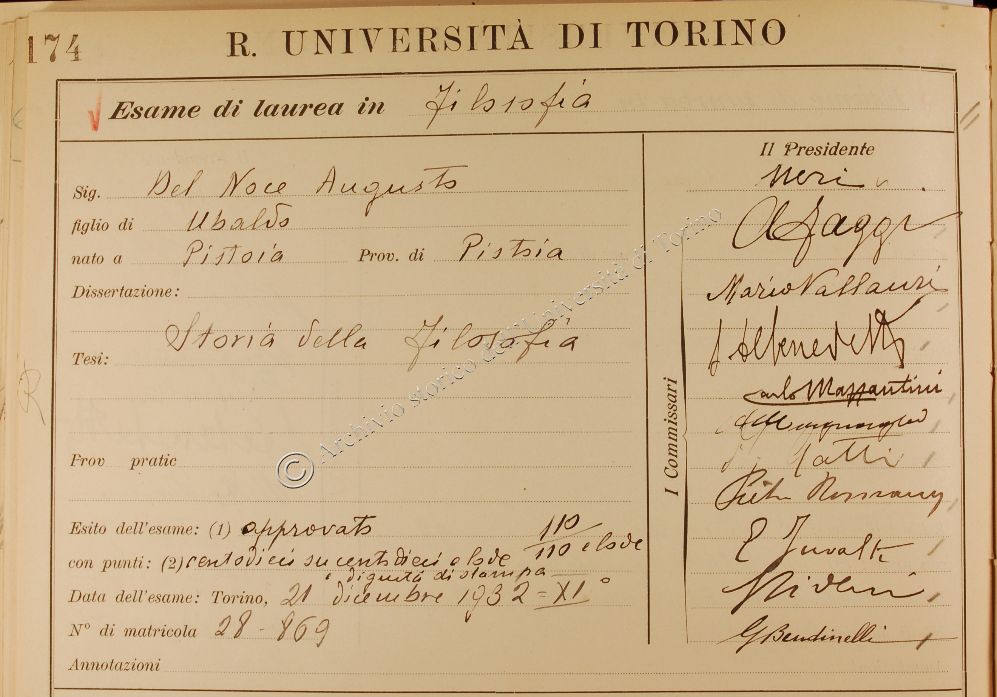

[ Sulla formazione della filosofia di Malebranche, tesi di laurea in Storia della filosofia, primo relatore il prof. Adolfo Faggi, Regia Università di Torino, Facoltà di Lettere e Filosofia, novembre 1932, dattiloscritto inedito, pp. 288. [vedi sopra la riproduzione del verbale della seduta di laurea] e cfr. anche MINA, Alberto, “ Augusto Del Noce e l’incontro con Malebranche” in Annuario filosofico, XIV (1998), pp. 397-448.]
L’immagine precedente, per la riproduzione della quale la Fondazione Centro Studi Augusto Del Noce ringrazia l’ Università di Torino e il suo Archivio Storico, riproduce il verbale della Commissione di Laurea della Facoltà di lettere e Filosofia di quell’Ateneo. Si riconoscono, dall’alto in basso, alcuni nomi dei professori : Ferdinando Neri, Adolfo Faggi, Mario Vallauri, Santorre Debenedetti, Carlo Mazzantini, Arnaldo Momigliano Pietro Rossano, Erminio Juvalta. ]

